День МАТЕРИ-2023

Мама - это самый родной и близкий человек! Мама - это первое слово, которое мы произносим в жизни.
День Матери — это тёплый, сердечный праздник.
В преддверии самого доброго и нежного праздника Дня матери в Вязниковском филиале ГАУ ВО ЦППМС была организована творческая мастерская «Для любимых мам», где дети трудились над своими работами - ведь каждый старался порадовать любимую маму своим подарком.
Получились яркие и красивые открытки. Дети вложили в работу не только мастерство и терпение, талант и фантазию, но, конечно же, и любовь к своей маме.
Все участники мероприятия получили массу положительных эмоций и хорошее настроение.
#ГПН_2023
#ГодПедагогаНаставника
#Образование33
#ДеньМатери

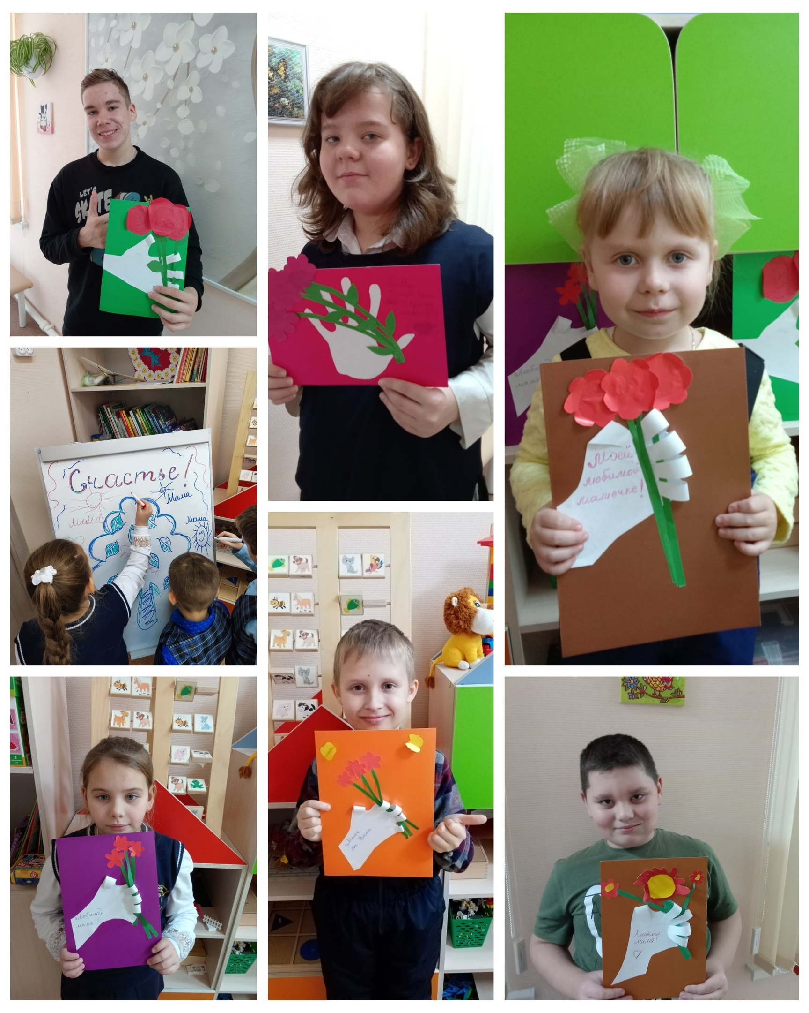

#ГПН_2023
#ГодПедагогаНаставника
#Образование33
#ДеньМатери

